Государственное бюджетное профессиональное образовательное учреждение Новосибирской области
«Новосибирский промышленно-энергетический колледж»

МДК.01.02 Инструментальные средства разработки программного обеспечения
Отчёт по практической работе №3
Тема: «Разработка перечная артефактов и протоколов проекта»

Работу выполнил студент группы ИСиП24:
Гидион Денис
Проверил преподаватель:
Болобуев Н.В.

Новосибирск 2026
Задание 1.освоение интерфейса программы и навыков построения диаграммы прецедентов, разработка перечня артефактов.
Ход выполнения
1.Спецификации представляют собой формализованные требования к программному обеспечению, создаваемые с целью устранения разночтечий в понимании функциональных возможностей системы между заказчиком и разработчиком. Они служат основой для оценки трудозатрат, стоимости и сроков реализации проекта, а также для разработки тестовых сценариев.
2. Спецификация должна включать следующие разделы:
* Введение
* Общее описание
* Детализированные требования
* Приложения.
3. Спецификация процессов регламентирует динамику функционирования системы и включает следующие элементы:
* Входные данные
* Алгоритм последовательности действий
* Условия ветвления и итерации
* Исполнители
* Выходные данные
* Временные интервалы (тайминги)
* Механизмы обработки исключений

4. Глоссарий терминов — это документ или его раздел, содержащий определения всех специализированных понятий, аббревиатур и терминов, применяемых в рамках проекта, что обеспечивает унифицированное понимание терминологии всеми вовлеченными сторонами.

5. Диаграмма переходов состояний представляет собой графическое отображение жизненного цикла объекта, иллюстрирующее возможные состояния объекта, события, инициирующие переход из одного состояния в другое, а также действия, выполняемые в процессе такого перехода.
6. Диаграмма потоков данных — это графическая нотация, визуализирующая внешние источники, процессы, хранилища данных и потоки информации. Она применяется для анализа движения данных в системе и декомпозиции комплексных задач на более простые составляющие.
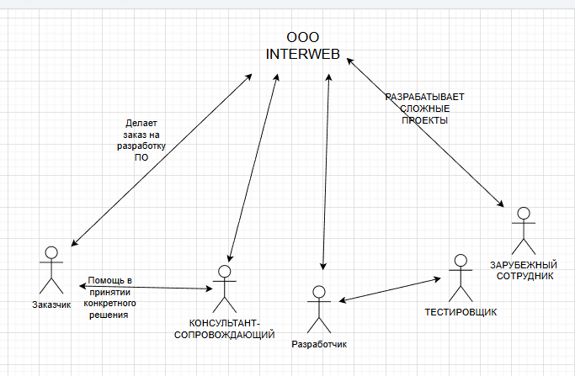
РИСУНОК 1-ДИОГРАММА ПРИЦЕДЕНТОВ.
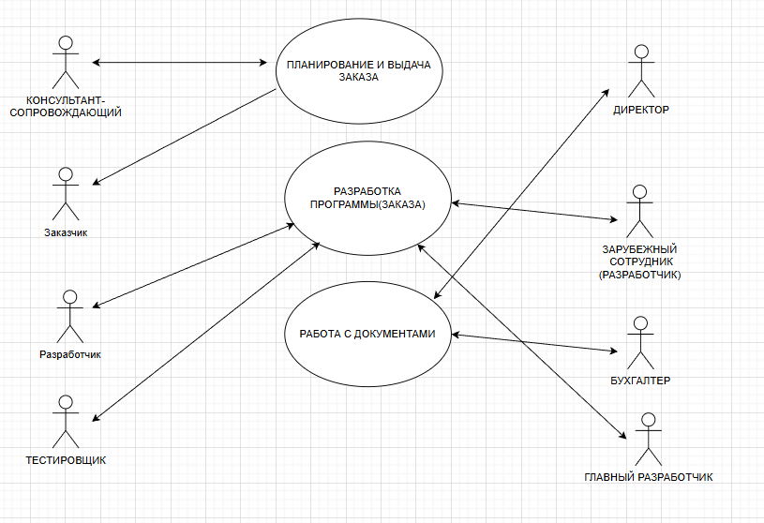
Рисунок 2- диаграмма выполнения работы сотрудниками.
Вывод в ходе работы я подробнее разобрался в внутренней структуры компаний, построил диаграмму взаимодействий.

